**SUDOKU**

Täytä tyhjät kohdat numeroilla 1-4 siten, että jokaisessa suuremmassa ruudussa on kertaalleen luvut 1-4, samoin jokaisessa rivissä ja sarakkeessa kertaalleen luvut 1-4.

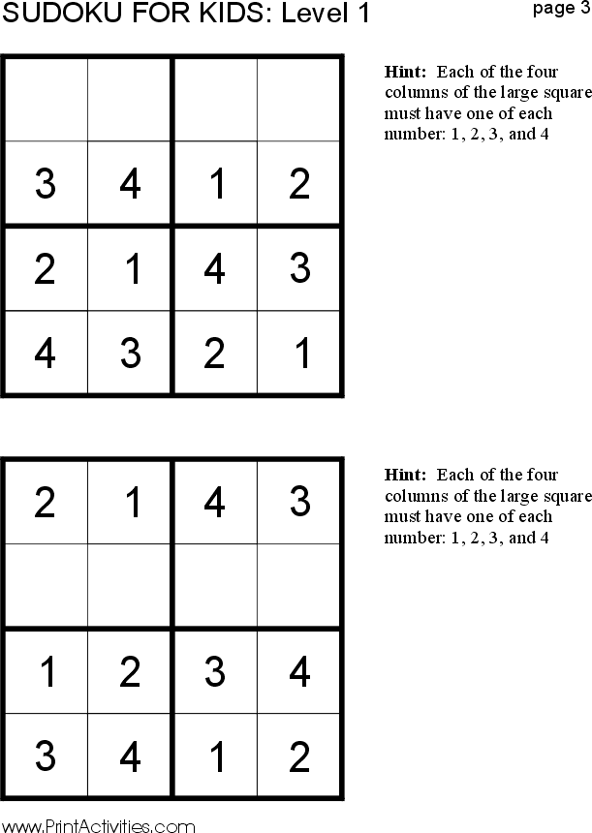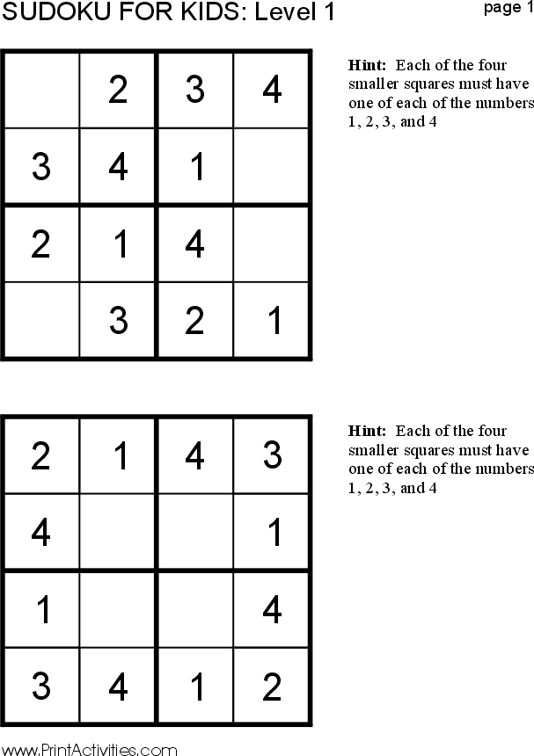

**SUDOKU**

Täytä tyhjät kohdat numeroilla 1-4 siten, että jokaisessa suuremmassa ruudussa on kertaalleen luvut 1-4, samoin jokaisessa rivissä ja sarakkeessa kertaalleen luvut 1-4.

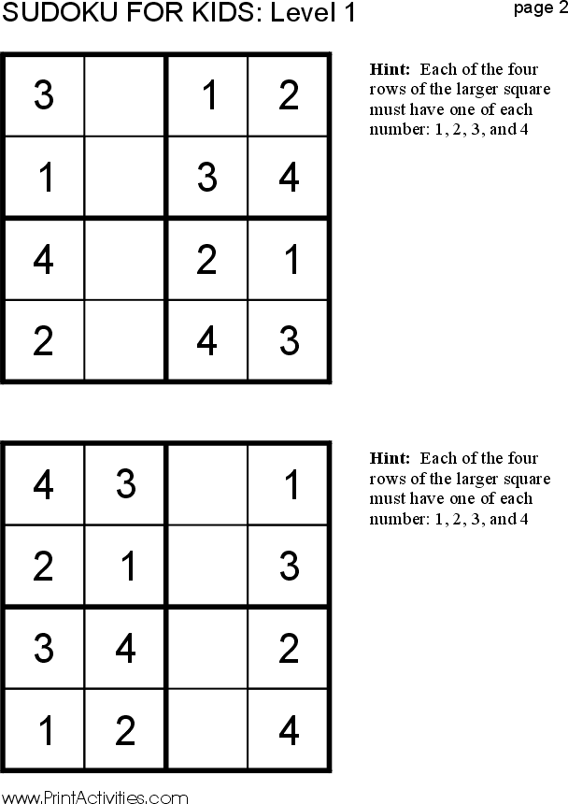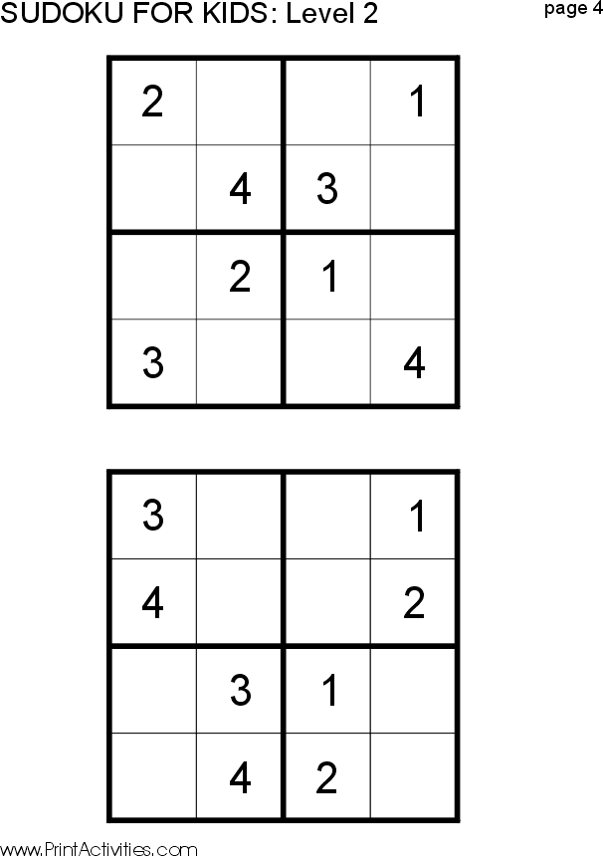

**SUDOKU**

Täytä tyhjät kohdat numeroilla 1-4 siten, että jokaisessa suuremmassa ruudussa on kertaalleen luvut 1-4, samoin jokaisessa rivissä ja sarakkeessa kertaalleen luvut 1-4.



